UNIVERSIDAD TECNOLÓGICA DE BAHÍA DE BANDERAS

Materia:
Analítica de Datos Para Negocios Digitales
Docente:
Guillermo Quiñones Villarreal
Actividad:
Reporte Escrito
Que presenta:
Brayan Paul Pelayo Ascencio
Danna Geraldine Gonzalez Gaviño
Carrera:
INGENIERÍA TECNOLOGÍAS DE LA INFORMACIÓN, ENTORNOS VIRTUALES Y NEGOCIOS DIGITALES

Nuevo Nayarit, Nayarit, 9 de Junio de 2026

Tabla de contenido
Introducción 3
1. Contexto del Negocio 4
2. Descripción del Proceso ETL 5
2.1 Extracción 5
2.2 Transformación 5
2.3 Validación 6
3. Evidencias 7
3.1 Preparación del entorno y archivos del proyecto 7
3.2 Ejecución de la herramienta CSV Scanner 8
3.3 Carga y análisis del dataset Global Superstore Sales 9
3.4 Resultados del análisis de calidad de datos 10
3.5 Generación de scripts y reportes 12
3.6 Revisión y corrección del script SQL 14
3.7 Ejecución de la extracción en PostgreSQL 16
3.8 Transformación hacia el esquema transformation 18
3.9 Validación final mediante pgAdmin 20
4. Base de Datos Procesada 22
4.1 Esquema staging 22
4.2 Esquema transformation 23
Conclusiones 24

Introducción
En el presente proyecto se llevó a cabo el proceso ETL (Extract, Transform and Load; Extracción, Transformación y Carga), una metodología utilizada para obtener datos desde una fuente de origen, transformarlos de acuerdo con las necesidades del negocio y cargarlos en una estructura organizada para su posterior análisis.

Para el desarrollo de esta práctica se utilizó el dataset ficticio Global Superstore Sales, publicado por Tableau como material didáctico para la enseñanza y práctica de técnicas de análisis de datos. La utilización de este conjunto de datos permitió trabajar con información representativa de un entorno empresarial real sin comprometer información sensible o confidencial.

El presente reporte recapitula el proceso completo realizado durante la práctica, comenzando con la extracción de los datos originales contenidos en el dataset, continuando con su análisis y limpieza mediante el uso de la herramienta desarrollada CSV Scanner, así como la realización de ajustes y correcciones manuales cuando fue necesario. Posteriormente, se llevaron a cabo procesos de validación para verificar la integridad, consistencia y calidad de la información obtenida, así como la correcta carga de los registros en la base de datos de destino.

Finalmente, se documentan los resultados obtenidos en cada una de las etapas del proceso ETL, incluyendo las validaciones realizadas sobre las tablas generadas y los datos procesados. Las evidencias gráficas que respaldan cada fase del desarrollo se presentan en este documento (y en un documento complementario de evidencias adjunto a este reporte).

Debido a las características particulares de la práctica, la etapa final se enfocó en la validación de los datos transformados, sustituyendo una fase de carga adicional independiente.

1. Contexto del Negocio

Para el desarrollo de esta práctica se utilizó el conjunto de datos Global Superstore Sales, un dataset ficticio publicado por Tableau con fines educativos y de capacitación en análisis de datos. Este conjunto de información simula las operaciones comerciales de una empresa multinacional dedicada a la venta de productos de diversas categorías en diferentes regiones del mundo.

El dataset contiene información relacionada con órdenes de compra, clientes, productos, categorías, segmentos de mercado, regiones geográficas, fechas de venta y envío, así como indicadores financieros asociados a cada transacción, tales como ventas, descuentos, costos de envío y ganancias obtenidas. Gracias a la diversidad de variables incluidas, el conjunto de datos permite realizar análisis comerciales, financieros y operativos similares a los que se desarrollan en entornos empresariales reales.

Desde una perspectiva de negocio, la información contenida en el dataset puede utilizarse para identificar patrones de consumo, evaluar el desempeño de productos y categorías, analizar la rentabilidad de las operaciones, comparar resultados entre regiones y apoyar la toma de decisiones estratégicas basadas en datos.

Sin embargo, antes de que la información pueda ser utilizada con fines analíticos, es necesario asegurar su calidad y consistencia. Los datos provenientes de fuentes externas suelen presentar problemas como formatos inconsistentes, tipos de datos incorrectos, valores nulos, registros duplicados o información que requiere transformación para adaptarse a la estructura de una base de datos analítica.

Por este motivo, se implementó un proceso ETL (Extracción, Transformación y Carga) cuyo objetivo fue preparar los datos del dataset para su posterior análisis, garantizando que la información almacenada en la base de datos final mantuviera criterios adecuados de integridad, consistencia y calidad.

2. Descripción del Proceso ETL

El proceso ETL desarrollado durante esta práctica tuvo como objetivo preparar la información contenida en el dataset Global Superstore Sales para su posterior análisis dentro de una base de datos estructurada. Para ello se siguieron las tres etapas fundamentales de la metodología ETL: extracción de los datos originales, transformación y limpieza de la información, y validación (en lugar de la carga por esta ocasión) de los datos procesados. En las siguientes secciones se describen detalladamente las actividades realizadas en cada una de estas fases, así como las herramientas y procedimientos utilizados para garantizar la calidad e integridad de los datos.

2.1 Extracción

La primera etapa del proceso ETL consistió en la obtención y carga inicial de los datos en una base de datos PostgreSQL sin realizar modificaciones sobre la información original. Para ello, se utilizó el dataset Global Superstore Sales, asignado para el desarrollo de la práctica y descargado desde la plataforma Kaggle en formato CSV.
Una vez obtenido el conjunto de datos, se investigaron diferentes alternativas para realizar la carga masiva de información hacia PostgreSQL. Después de evaluar distintas opciones, se determinó que el método más adecuado para este proyecto era la utilización del comando \copy de PostgreSQL ejecutado desde un archivo SQL mediante consola de comandos. Esta alternativa permitió importar grandes volúmenes de información de forma eficiente y reproducible, manteniendo la integridad de los datos originales.
Con base en esta decisión se desarrolló el archivo 01_extraccion.sql, encargado de automatizar la creación de la base de datos de trabajo, la generación del esquema staging y la creación de la tabla orders destinada a almacenar la información del archivo CSV en su estado original.
Durante esta etapa se respetó el principio fundamental del área de staging: conservar los datos tal como fueron recibidos desde la fuente de origen. Por esta razón, todos los registros fueron cargados sin aplicar procesos de limpieza, transformación o validación, garantizando la disponibilidad de una copia íntegra del dataset para las etapas posteriores del proceso ETL.
Como resultado de esta fase se obtuvo una base de datos super_store con el esquema staging correctamente configurado y la tabla orders poblada con la información original del dataset, lista para ser utilizada en las etapas de transformación y análisis.

2.2 Transformación

La etapa de transformación representó la fase de mayor complejidad dentro del proyecto. Con el objetivo de facilitar el análisis, limpieza y preparación de los datos, se desarrolló una herramienta propia denominada CSV Scanner, diseñada específicamente para analizar archivos CSV, identificar posibles problemas de calidad de datos y generar automáticamente recursos de apoyo para el proceso ETL.
El desarrollo de la herramienta comenzó desde la asignación de la práctica y se realizó de manera paralela al trabajo sobre el dataset. A lo largo de su implementación se llevaron a cabo múltiples ciclos de prueba utilizando el conjunto de datos Global Superstore Sales, realizando ajustes continuos hasta alcanzar una versión completamente funcional y adecuada para las necesidades del proyecto.
Una vez completado el desarrollo de la herramienta, el archivo CSV fue sometido a diversos procesos de análisis orientados a identificar la estructura de los datos, los tipos de información presentes en cada columna, posibles inconsistencias de formato y oportunidades de mejora para la construcción de la base de datos analítica. Adicionalmente, la herramienta generó reportes de apoyo y scripts SQL que sirvieron como punto de partida para la fase de transformación.
Posteriormente, los resultados obtenidos fueron revisados manualmente con el fin de verificar su coherencia y corregir detalles específicos que requerían intervención humana. Entre las actividades realizadas se incluyeron la validación de nombres de campos, revisión de estructuras de tablas, ajustes en el script SQL generado y verificación de los entornos de ejecución necesarios para garantizar el correcto funcionamiento del proceso.
Asimismo, fue necesario realizar diversas pruebas de ejecución en PostgreSQL para validar la compatibilidad del script generado, corregir errores detectados durante la implementación y asegurar que la transformación de los datos produjera resultados consistentes. Este proceso iterativo permitió refinar progresivamente la solución hasta obtener una estructura de transformación estable y adecuada para la etapa de validación y análisis posterior.
Como resultado de esta fase se obtuvo el script necesario para transformar la información almacenada en el esquema de staging y prepararla para su incorporación al esquema transformation con sus respectivas tablas datos_limpios y datos_cuarentena (esta última fue diseñada para almacenar datos corruptos o registros nulos) dentro de la base de datos analítica super_store, garantizando la consistencia de los nombres de campos, la correcta interpretación de los tipos de datos y la integridad general de la información procesada.

2.3 Validación

Aunque la práctica se planteó bajo el enfoque general de un proceso ETL, en el desarrollo realizado la fase final no consistió en una carga adicional independiente, sino en la validación de la estructura resultante después del proceso de transformación. La información ya había sido procesada y almacenada en el esquema transformation, por lo que esta etapa se enfocó en comprobar que los datos transformados fueran consistentes, completos y adecuados para su posterior análisis.
Para ello se generó un script SQL de validación compuesto por diversas consultas SELECT, cuyo propósito fue revisar la integridad de las tablas resultantes transformation.datos_limpios y transformation.datos_cuarentena. Estas consultas permitieron verificar la existencia de las tablas, el conteo de registros, la estructura de columnas, la presencia de valores nulos, posibles duplicados, consistencia de fechas, rangos numéricos y distribución de datos por categorías relevantes.
La ejecución de estas validaciones se realizó mediante la herramienta Query Tool de pgAdmin, utilizando PostgreSQL 18 como motor de base de datos. Este entorno permitió revisar de forma directa los resultados de cada consulta y comprobar que la transformación aplicada al dataset se hubiera realizado correctamente.
Como resultado de esta etapa, se confirmó que los datos almacenados en transformation.datos_limpios se encontraban correctamente estandarizados, incluyendo campos de fecha y valores numéricos como ventas, descuentos, costos de envío y ganancias. Asimismo, se verificó que no existían datos corruptos o registros inválidos que requirieran ser aislados en la tabla transformation.datos_cuarentena, lo cual indica que el proceso de transformación fue exitoso para el dataset utilizado.
En conclusión, esta fase permitió comprobar que la base de datos procesada cumplía con los criterios mínimos de calidad requeridos para ser utilizada en análisis posteriores, manteniendo trazabilidad mediante la tabla de cuarentena y asegurando que la información limpia estuviera disponible en la estructura analítica correspondiente.

3. Evidencias

En esta sección se presentan las evidencias obtenidas durante el desarrollo de la práctica, siguiendo el orden real en que se llevó a cabo el trabajo. Las capturas documentan desde la preparación del entorno y la extracción inicial de los datos, hasta el uso de la herramienta CSV Scanner, la generación y ajuste de scripts SQL, y la validación final de las tablas procesadas en PostgreSQL.
Las evidencias incluidas permiten comprobar que el proceso se desarrolló de forma progresiva, partiendo de los datos originales del dataset Global Superstore Sales, pasando por su análisis y transformación, y finalizando con la revisión de los resultados almacenados en los esquemas correspondientes de la base de datos.

3.1 Preparación del entorno y archivos del proyecto

En esta primera evidencia se muestra la organización inicial del proyecto, incluyendo los archivos SQL, el dataset utilizado y los elementos necesarios para ejecutar el proceso. Esta etapa permitió mantener una estructura ordenada para trabajar con los scripts de extracción, transformación y validación.
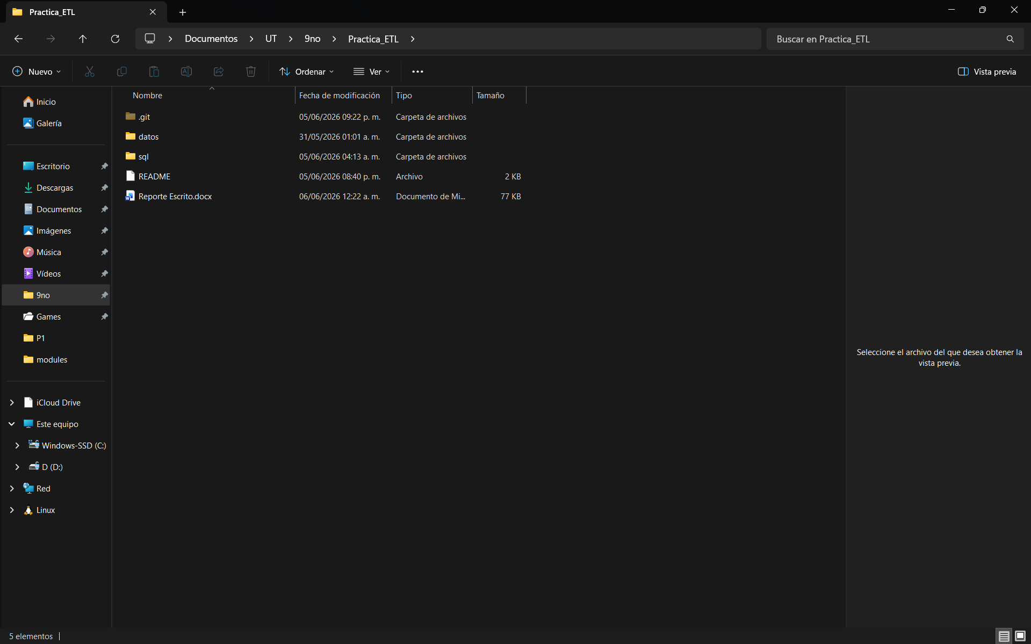
Figura 1. Estructura del proyecto y archivos utilizados para la práctica.

3.2 Ejecución de la herramienta CSV Scanner

Posteriormente se ejecutó la herramienta CSV Scanner, desarrollada como apoyo para el análisis del archivo CSV. Esta herramienta permitió cargar el dataset, revisar su estructura general, identificar características de calidad de datos y generar recursos útiles para las etapas posteriores del proceso.
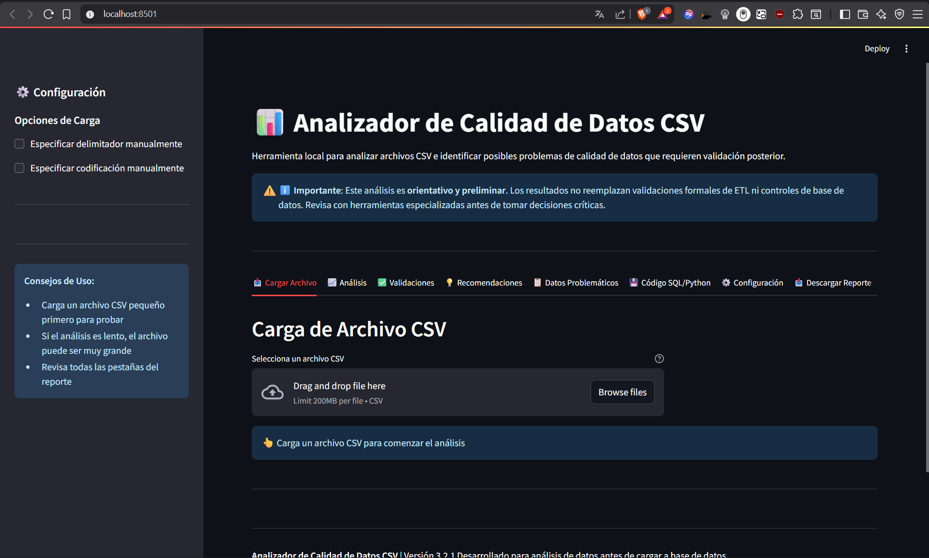
Figuras 2. Ejecución de la herramienta CSV Scanner mediante Streamlit.

3.3 Carga y análisis del dataset Global Superstore Sales

En esta etapa se cargó el archivo correspondiente al dataset Global Superstore Sales dentro de la herramienta. A partir de esta carga se obtuvo información general sobre el conjunto de datos, como cantidad de registros, número de columnas, estructura general y uso de memoria.
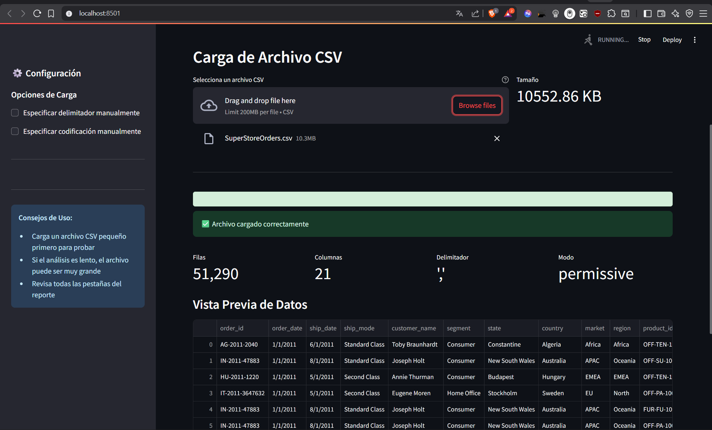
Figura 3. Carga del archivo CSV y vista previa de los datos.

3.4 Resultados del análisis de calidad de datos

Una vez cargado el archivo, la herramienta generó un análisis de calidad de datos. En esta sección se evidencian métricas relacionadas con valores nulos, duplicados, columnas problemáticas, tipos de datos y otros aspectos relevantes para determinar el estado inicial del dataset.
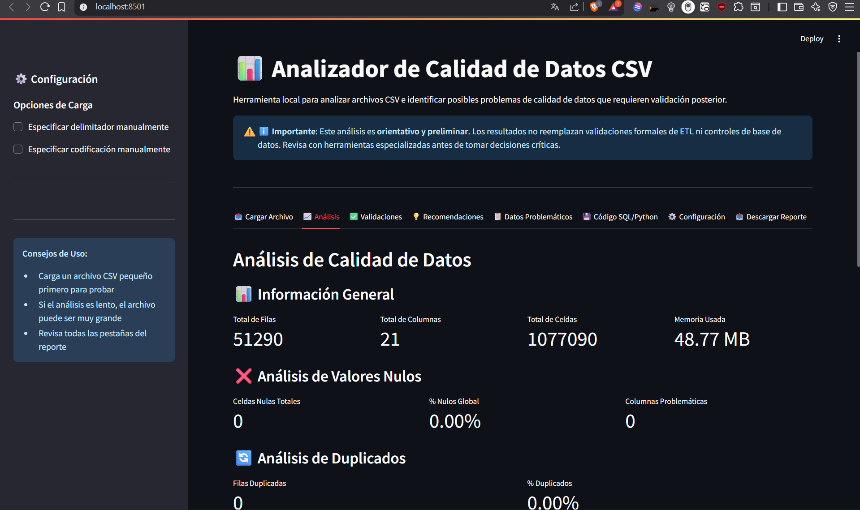
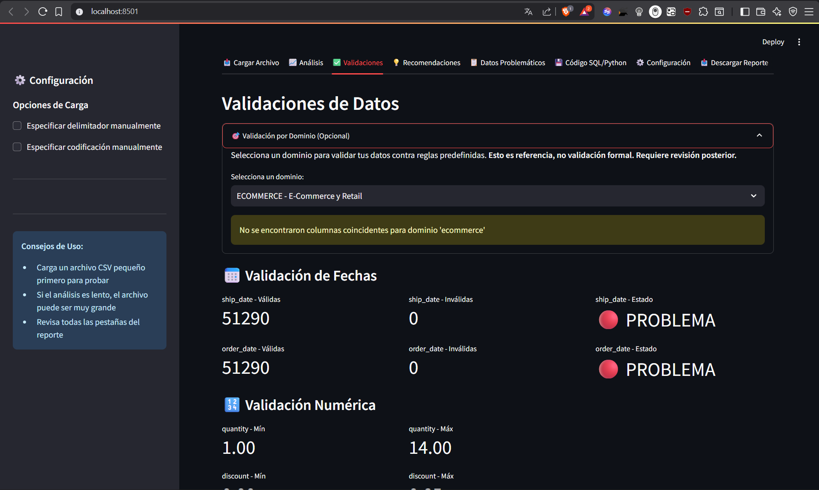
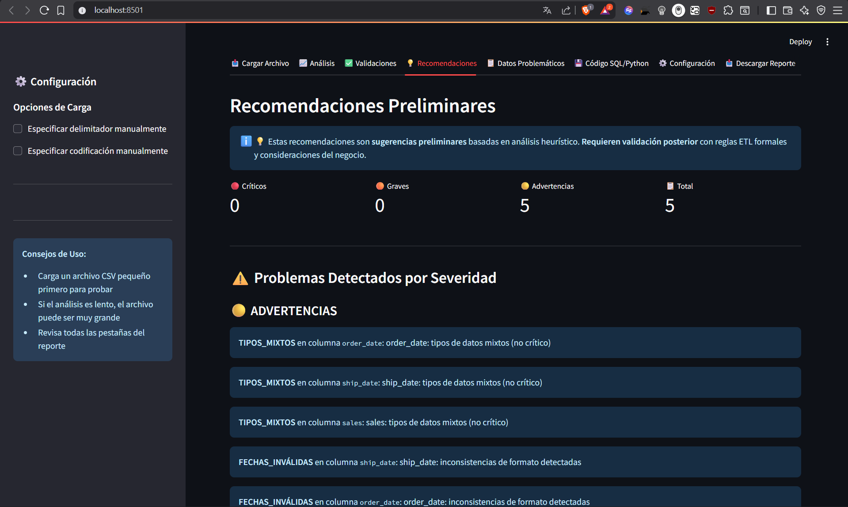
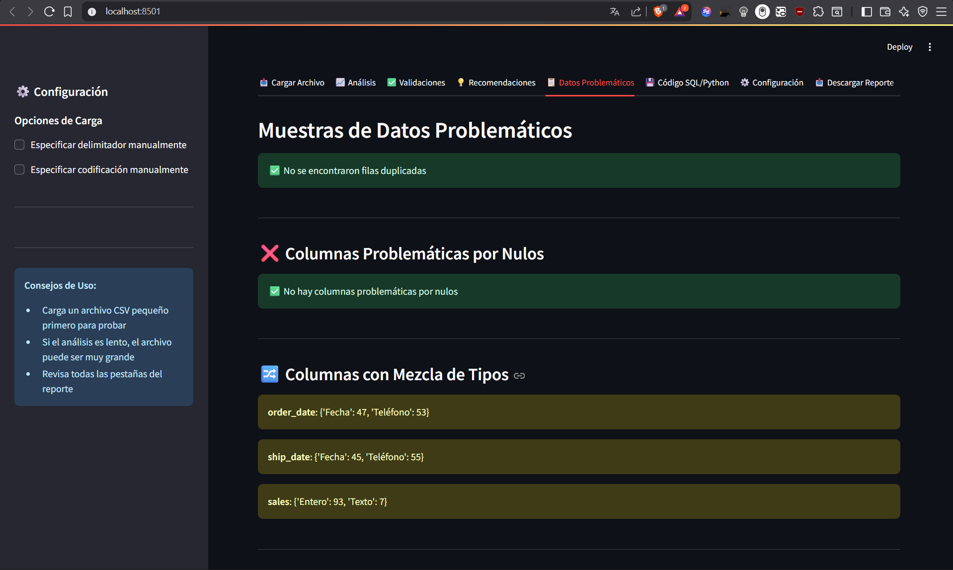
Figuras 4, 4.1, 4.2 y 4.3. Resultados del análisis general de calidad de datos.

3.5 Generación de scripts y reportes

Como parte del proceso de transformación, la herramienta generó scripts de apoyo para la limpieza y carga de datos, incluyendo código SQL, código Python, configuración complementaria y reportes generales del análisis. Estos archivos sirvieron como base para construir y ajustar el proceso final utilizado en PostgreSQL.
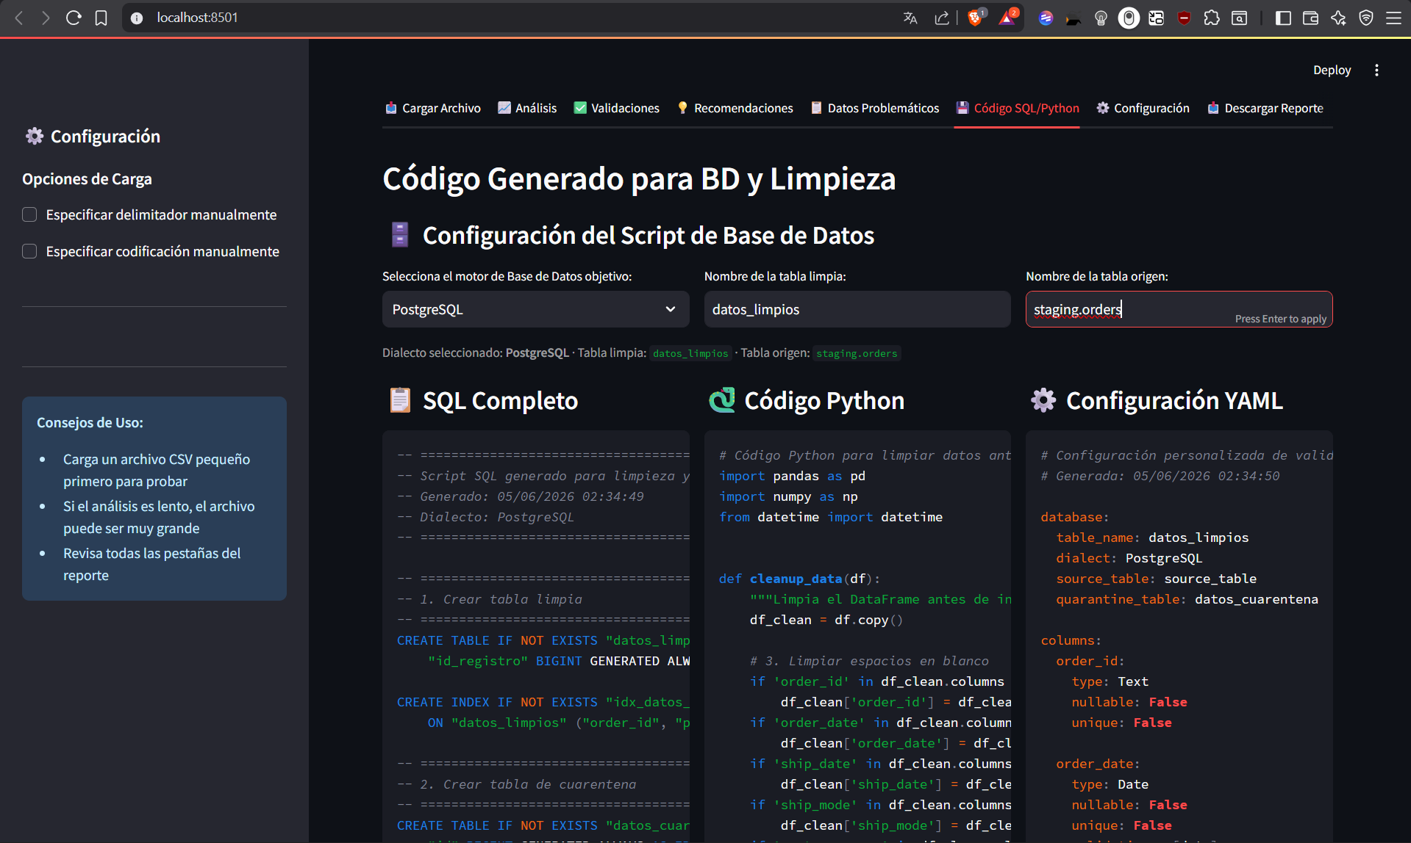
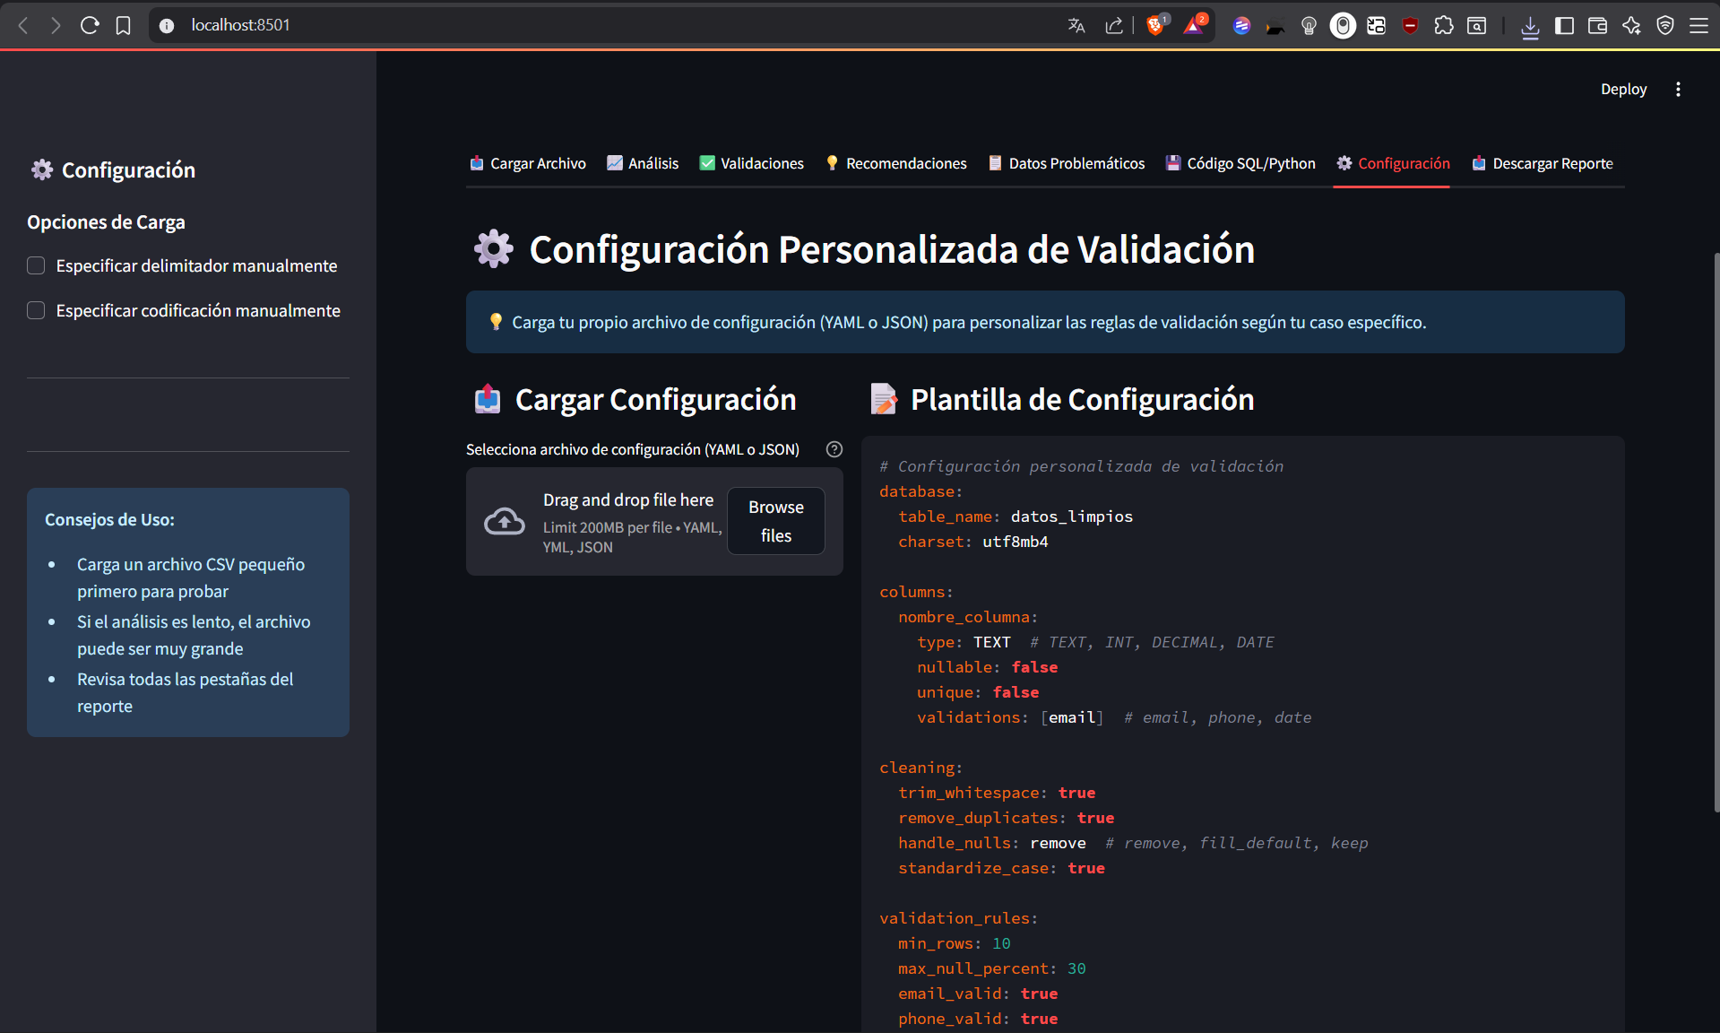
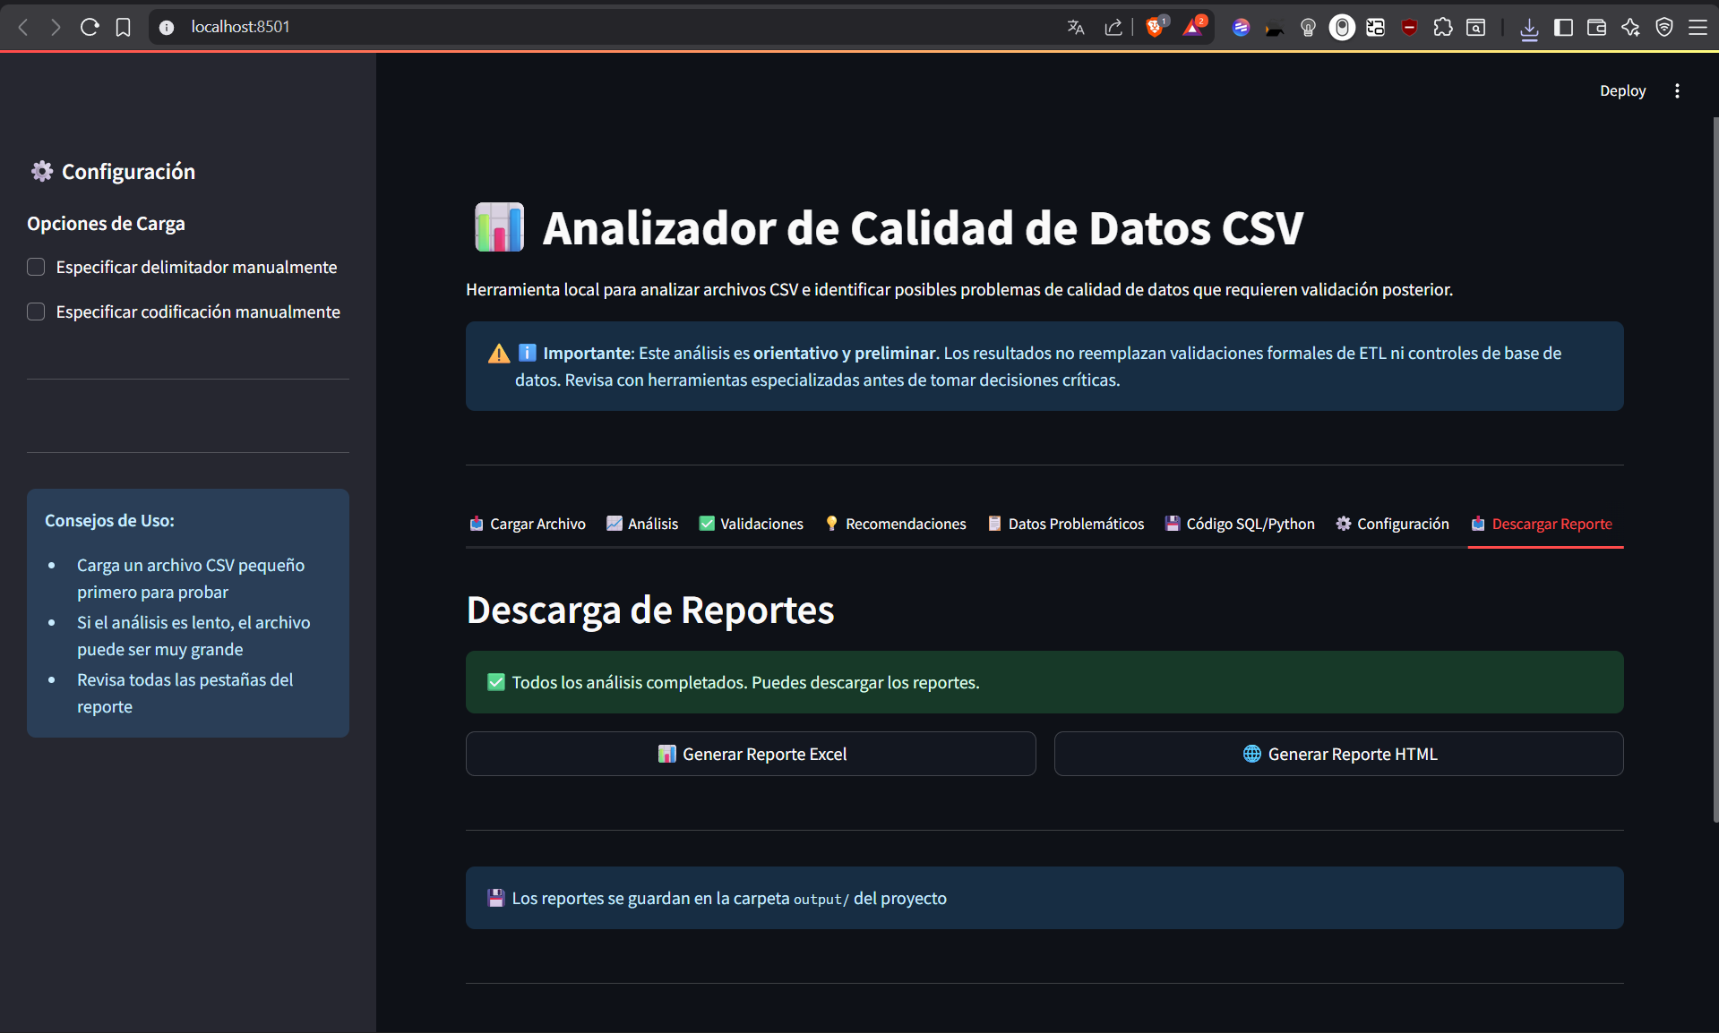
Figuras 5, 5.1 y 5.2. Generación de scripts SQL, Python, configuración YAML y generación de reportes.

3.6 Revisión y corrección del script SQL

Después de generar el script SQL, se realizó una revisión manual para corregir detalles específicos, como nombres de campos, nombres de tablas, esquema de destino y adecuación del script al entorno PostgreSQL utilizado. Esta etapa fue necesaria para garantizar que el script pudiera ejecutarse correctamente en el entorno real de la práctica.
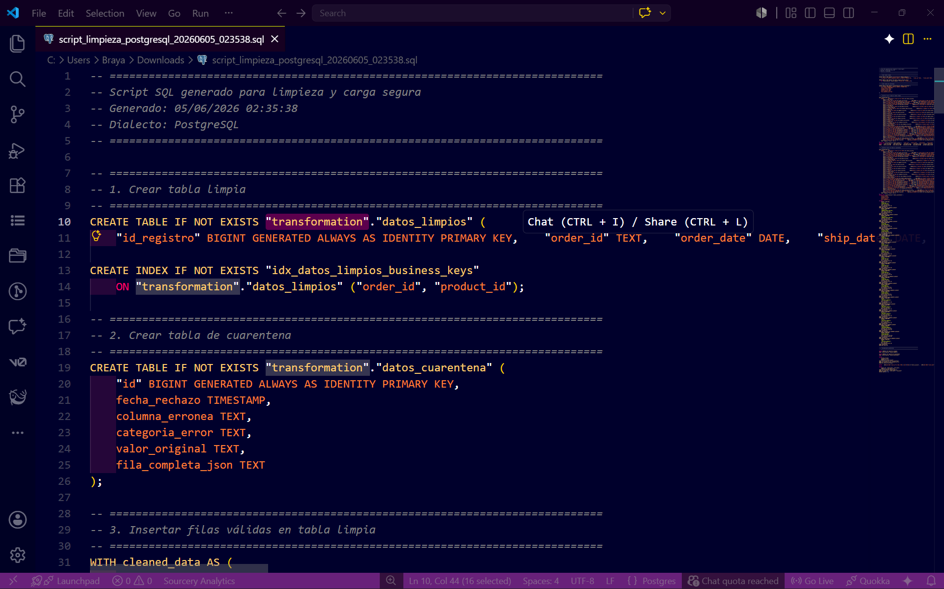
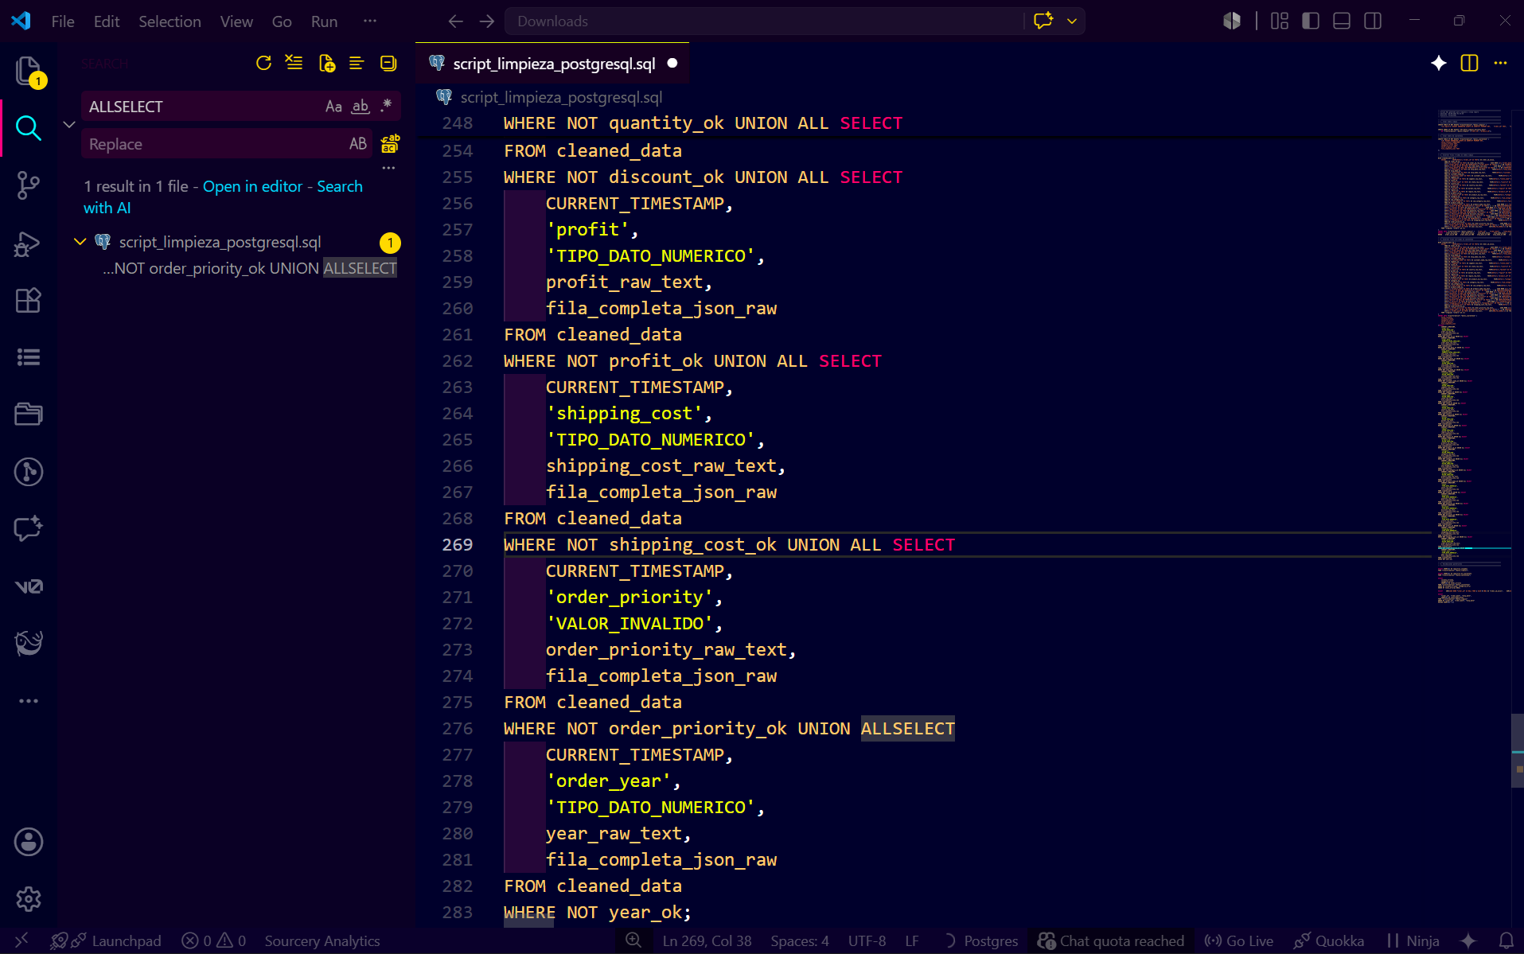
Figuras 6 y 6.1. Corrección y ajuste del script SQL generado.

3.7 Ejecución de la extracción en PostgreSQL

Posteriormente se ejecutó el archivo 01_extraccion.sql, utilizando consola de comandos y el comando \copy para cargar los datos originales en PostgreSQL. Como resultado se creó la base de datos de trabajo, el esquema staging y la tabla orders, conservando los datos originales en bruto.
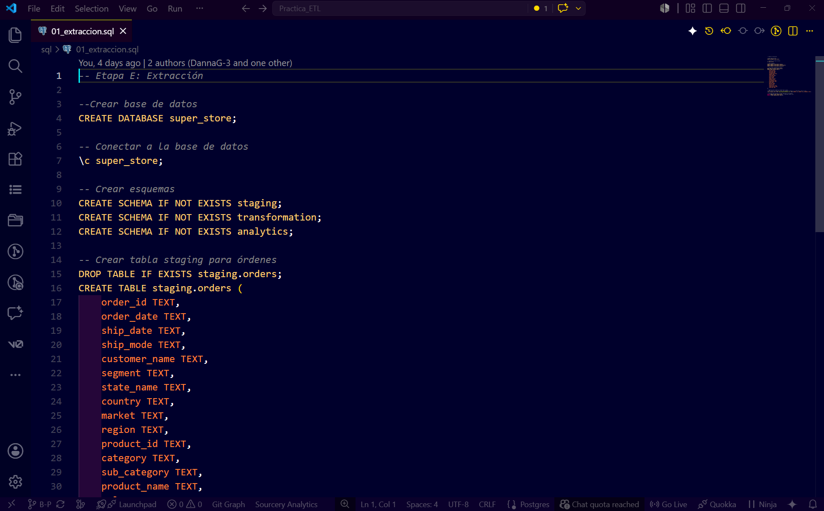
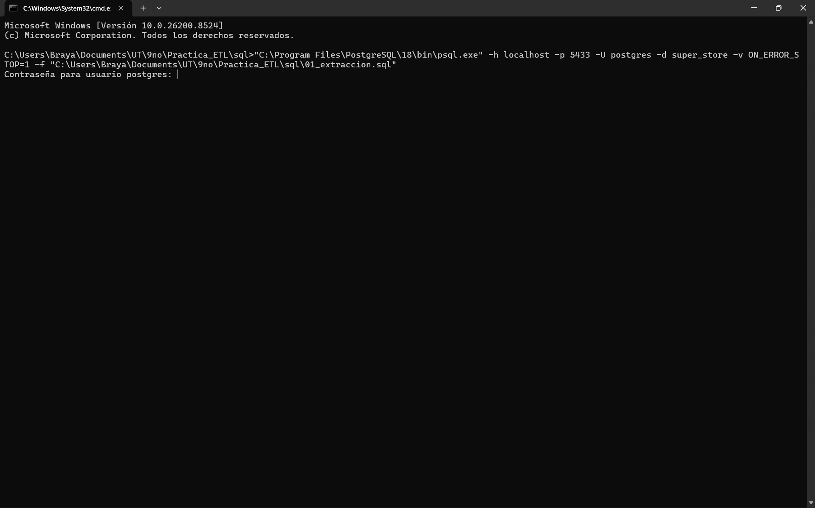
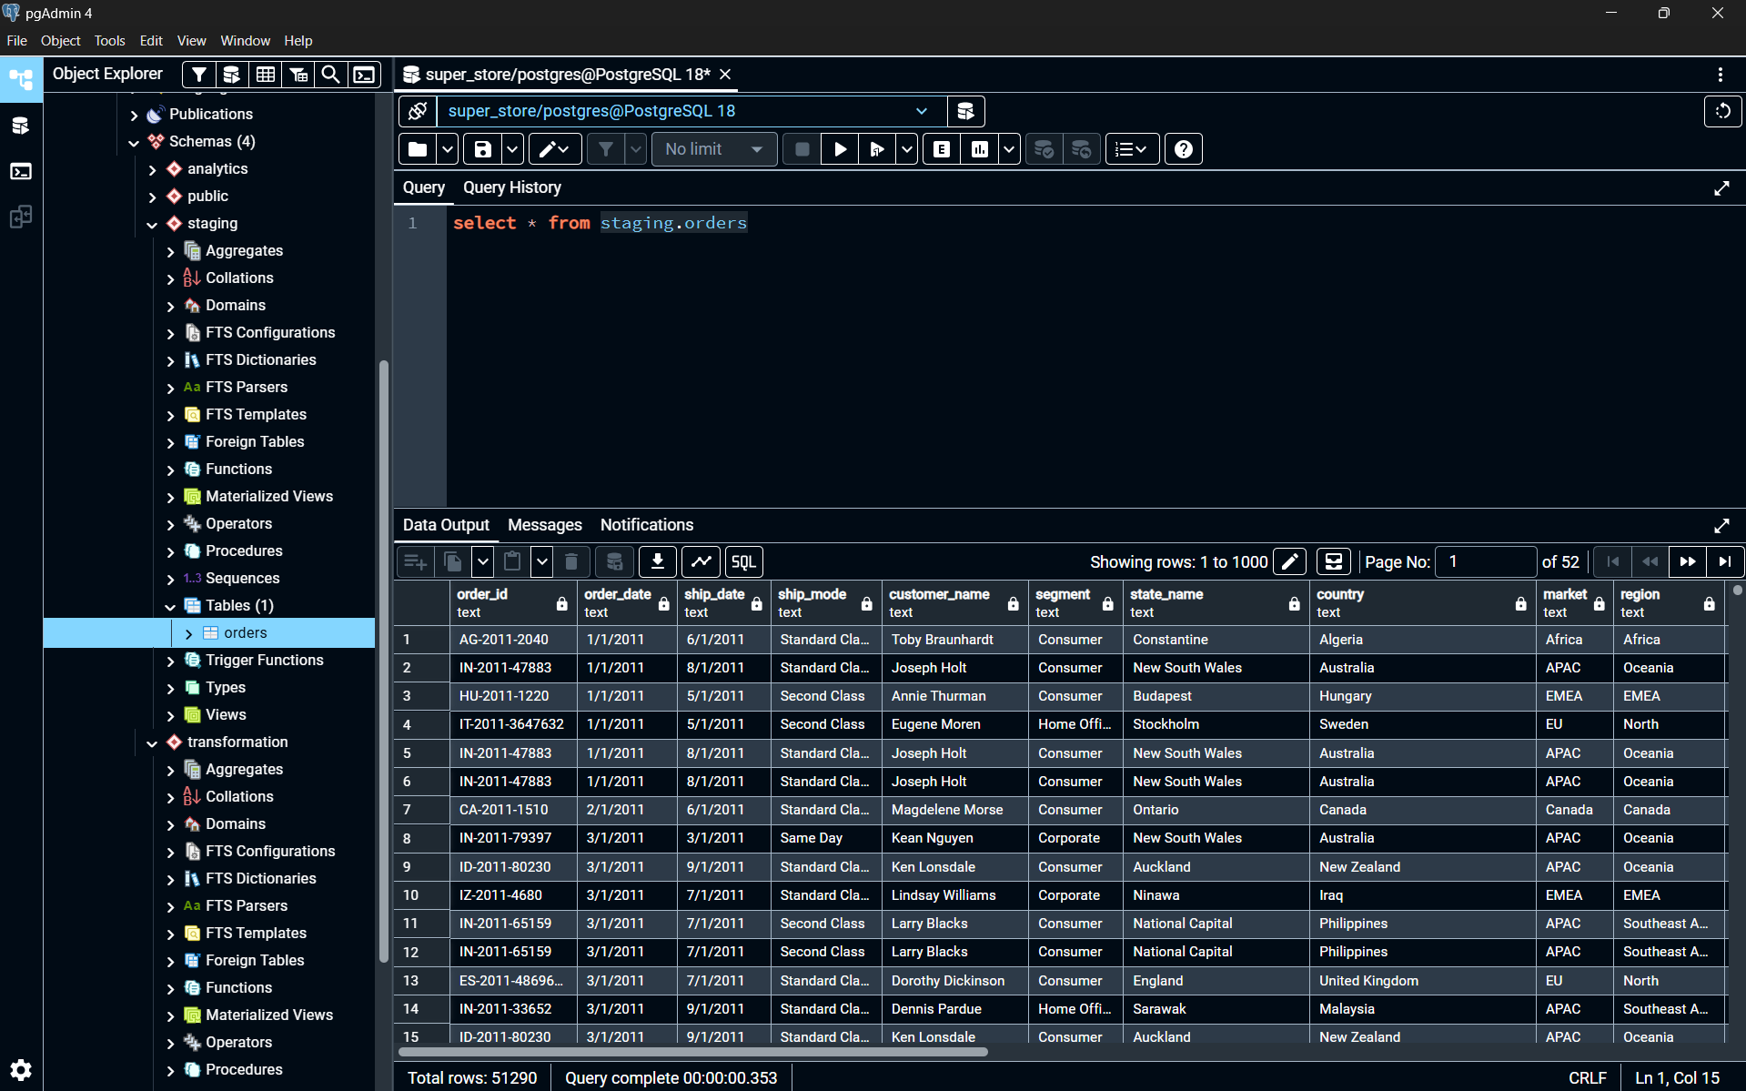
Figuras 7, 7.1 y 7.2. Ejecución del script de extracción y creación de la tabla staging.orders.

3.8 Transformación hacia el esquema transformation

Una vez cargados los datos en staging, se ejecutó el script correspondiente a la transformación para crear las estructuras procesadas dentro del esquema transformation. En esta fase se generó la tabla datos_limpios, con los datos estandarizados y preparados para análisis, así como la tabla datos_cuarentena, destinada a almacenar registros inválidos en caso de ser detectados.
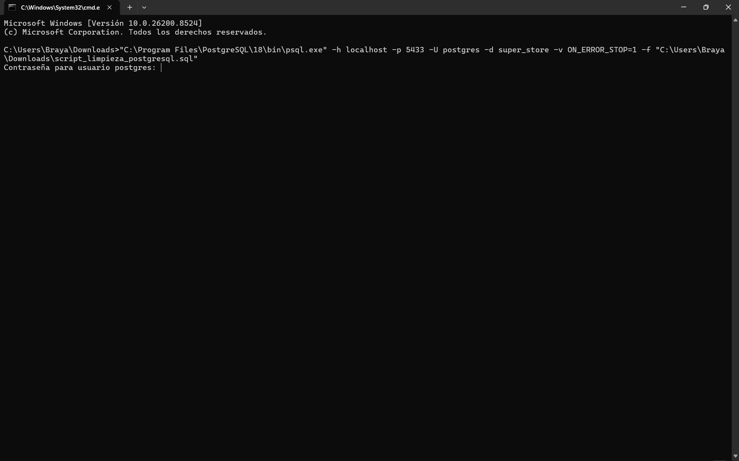
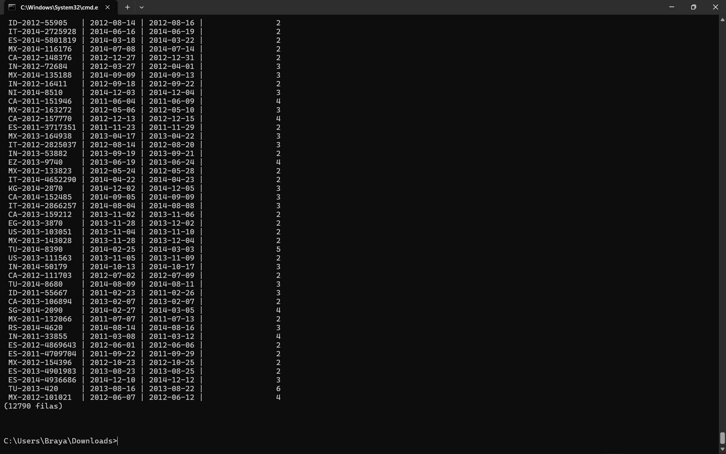
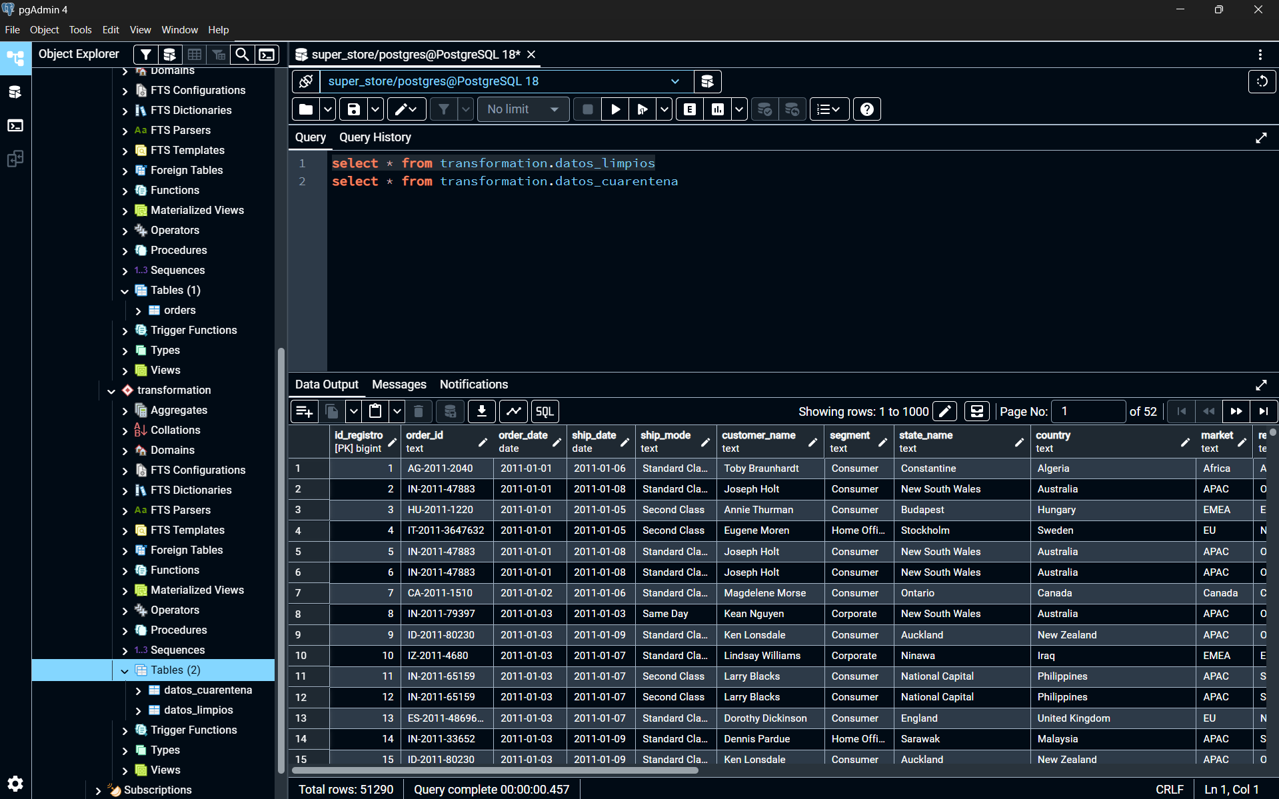
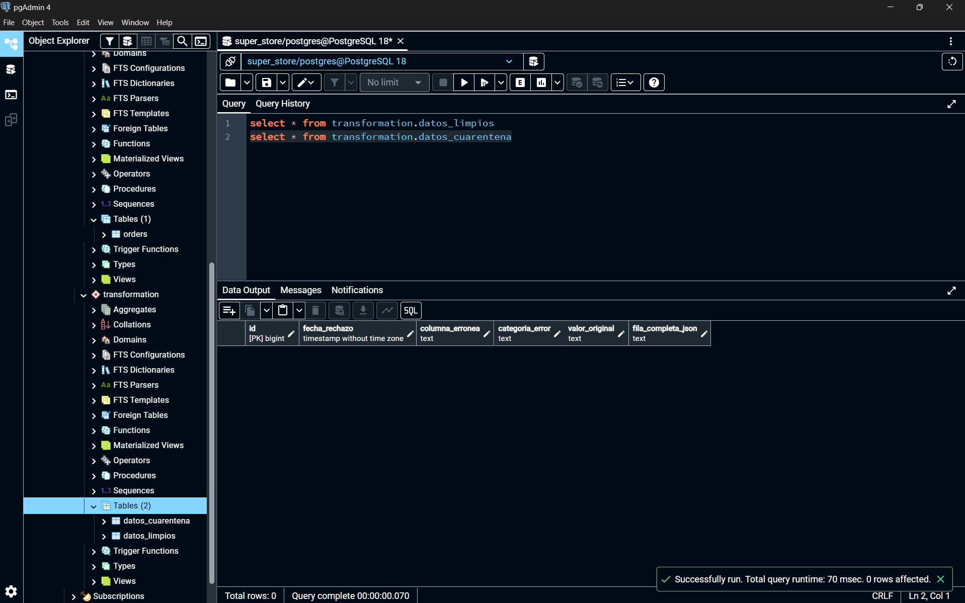
Figuras 8, 8.1, 8.2 y 8.3. Creación y carga de las tablas transformation.datos_limpios y transformation.datos_cuarentena.

3.9 Validación final mediante pgAdmin

Finalmente, se realizaron consultas de validación mediante la herramienta Query Tool de pgAdmin. Estas consultas permitieron revisar conteos, estructura de tablas, valores nulos, duplicados, consistencia de fechas, rangos numéricos y estado de la tabla de cuarentena. Los resultados confirmaron que los datos procesados fueron cargados correctamente y que no existieron registros corruptos que requirieran aislamiento.
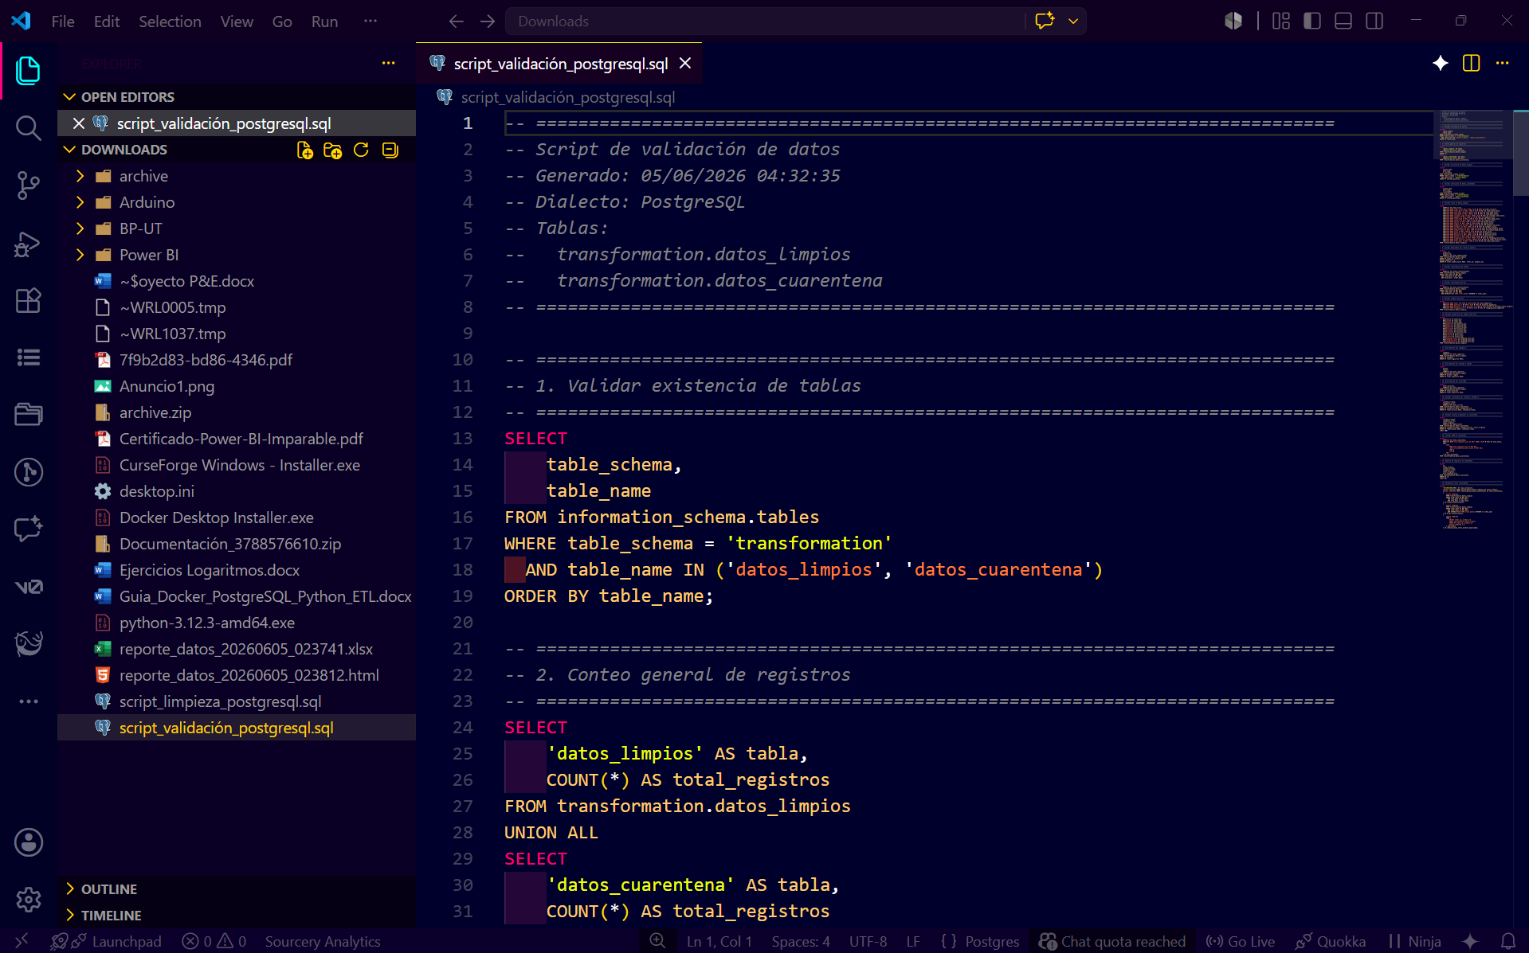
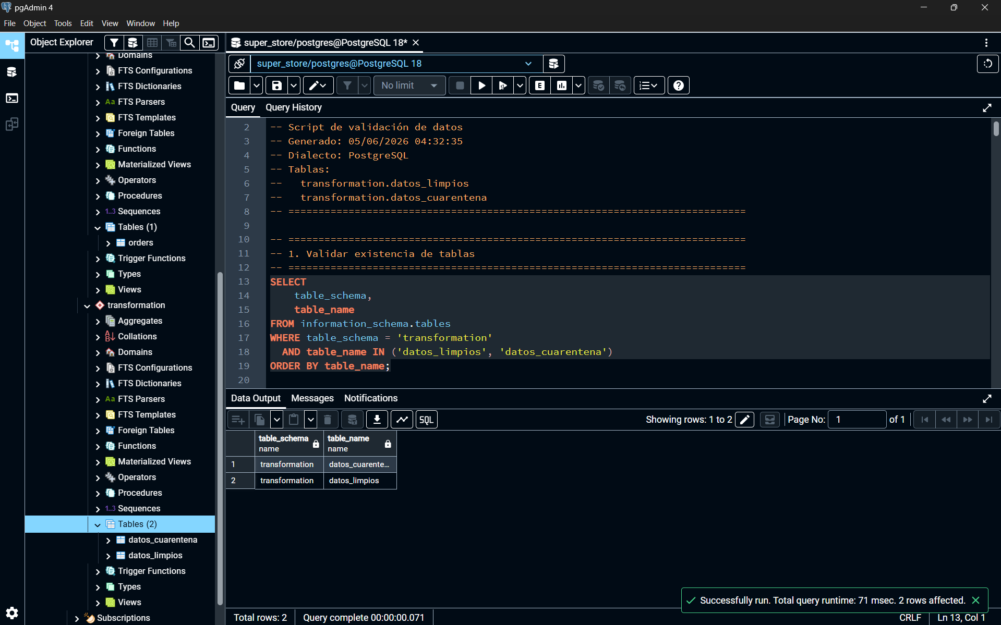
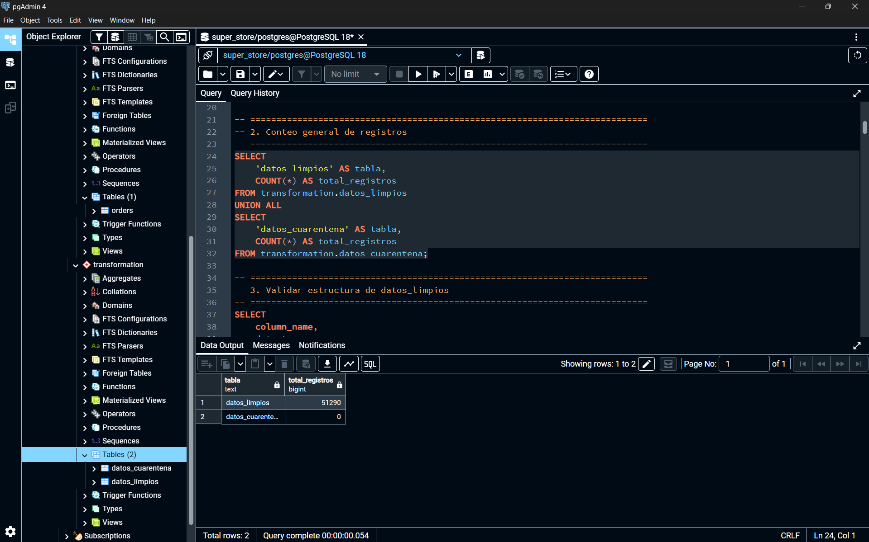
Figuras 9, 9.1 y 9.2. Validaciones finales ejecutadas sobre las tablas procesadas en PostgreSQL.
Nota: Las validaciones completas están en el script “03_validacion.sql” y en el documento de evidencias anexo*

4. Base de Datos Procesada

La base de datos utilizada para la práctica (super_store) fue diseñada bajo una estructura separada por esquemas, con el objetivo de diferenciar claramente los datos originales de los datos procesados. Esta organización permitió mantener trazabilidad durante el proceso y evitar modificaciones directas sobre la información en bruto.
La base de datos se organizó principalmente en dos esquemas: staging y transformation. El esquema staging se utilizó como zona de recepción de los datos originales, mientras que el esquema transformation se destinó al almacenamiento de la información procesada, limpia y validada.

4.1 Esquema staging

El esquema staging representa la primera capa de almacenamiento dentro de la base de datos. Su función principal fue recibir los datos originales provenientes del archivo CSV del dataset Global Superstore Sales, sin aplicar transformaciones, validaciones o cambios en su estructura inicial.
Dentro de este esquema se creó la tabla staging.orders, la cual almacenó la información de las órdenes contenidas en el dataset. En esta etapa, los campos fueron definidos como texto con el propósito de permitir la carga completa de los datos sin rechazar registros por diferencias de formato, errores de tipo o inconsistencias propias del archivo de origen.
El uso del esquema staging permitió conservar una copia íntegra de los datos originales, lo cual resulta importante para mantener trazabilidad y facilitar la repetición del proceso en caso de que se requiriera corregir o ajustar la transformación.

4.2 Esquema transformation

El esquema transformation corresponde a la capa donde se almacenaron los datos después del proceso de limpieza, estandarización y validación. A diferencia del esquema staging, esta capa contiene información preparada para su consulta y análisis posterior.
En este esquema se generaron dos tablas principales: transformation.datos_limpios y transformation.datos_cuarentena.
La tabla transformation.datos_limpios almacena los registros que fueron procesados correctamente durante la transformación. En esta tabla se aplicaron ajustes como la conversión de campos de fecha, estandarización de valores numéricos y conservación de los campos comerciales relevantes del dataset. Esta tabla representa la versión analítica del conjunto de datos, lista para ser utilizada en consultas, reportes o análisis posteriores.
Por otro lado, la tabla transformation.datos_cuarentena fue creada como mecanismo de control para almacenar registros que presentaran errores de formato, valores incompatibles o inconsistencias que impidieran su carga en la tabla limpia. Aunque durante la validación final no se identificaron registros corruptos que requirieran aislamiento, la existencia de esta tabla fortalece el diseño del proceso, ya que permite conservar evidencia de posibles errores sin perder información.
En conjunto, esta separación por esquemas permitió organizar el flujo de datos de forma clara: primero se conservaron los datos originales en staging, posteriormente se transformaron y cargaron en transformation.datos_limpios, y finalmente se dejó disponible una estructura de control mediante transformation.datos_cuarentena para registrar cualquier anomalía detectada durante el proceso.

Conclusiones

El desarrollo de esta práctica permitió implementar de forma satisfactoria un proceso de extracción, transformación y validación de datos utilizando PostgreSQL como plataforma de almacenamiento y análisis. Aunque el dataset Global Superstore Sales presentó un nivel de calidad considerablemente alto y no fue necesario aislar registros en la tabla de cuarentena, el proceso permitió estandarizar correctamente la información y verificar su consistencia antes de su utilización para fines analíticos.
Uno de los resultados más relevantes del proyecto fue el desarrollo de la herramienta CSV Scanner, creada específicamente para apoyar el análisis y preparación de archivos CSV. Su utilización redujo significativamente el esfuerzo requerido durante la etapa de transformación, permitiendo automatizar tareas de análisis, generación de reportes y creación de scripts de apoyo para el proceso ETL.
Durante el desarrollo también fue necesario realizar actividades de verificación, corrección y refinamiento tanto de la herramienta como de los scripts SQL generados, incluyendo la validación de nombres de campos, estructuras de tablas, entornos de ejecución y compatibilidad con PostgreSQL. Estas tareas permitieron fortalecer la confiabilidad del proceso y garantizar resultados consistentes durante las pruebas realizadas.
Finalmente, la práctica no solo permitió aplicar los conceptos estudiados sobre procesos ETL y calidad de datos, sino también desarrollar una solución reutilizable que podrá emplearse en futuros proyectos de análisis de datos, facilitando la identificación de problemas de calidad y reduciendo el tiempo necesario para preparar información proveniente de archivos CSV.
En conjunto, los resultados obtenidos demuestran la importancia de los procesos de preparación y validación de datos dentro de los proyectos de analítica, ya que la calidad de la información constituye un factor fundamental para la obtención de resultados confiables.

